ISAD2017HW1
学号：515030910036 姓名：吕嘉伟

- 业务流程建模
- 数据流程图（Data Flow Diagram）
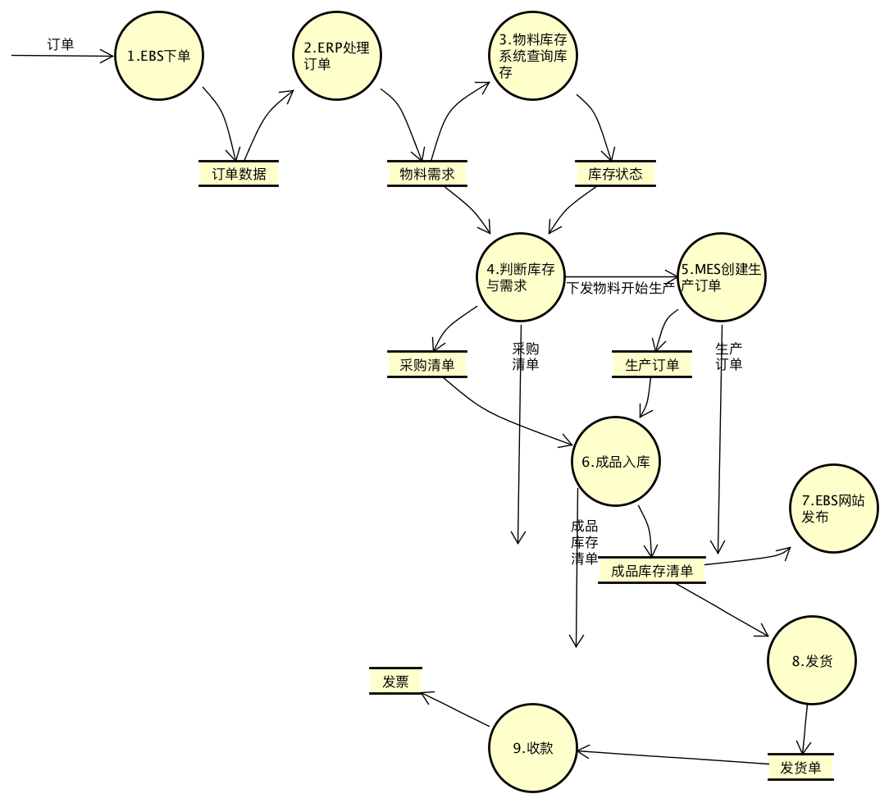

- 业务流程图（Transaction Flow Diagram）
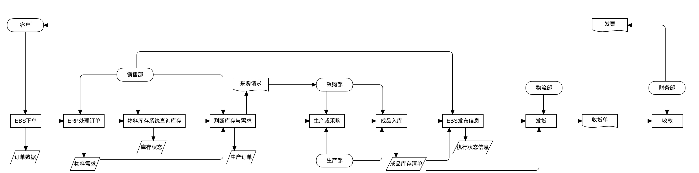
- 不带泳道的UML活动图（Activity Diagram）
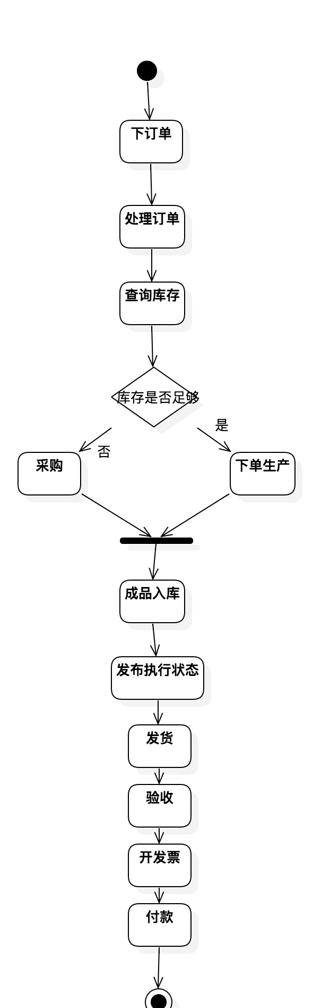
- 比较各种建模方式
- 数据流图
  - 组成元素
数据流、数据源或宿、对数据的加工或处理、数据存储。
  - 要素连接关系
数据传播的路径
  - 建模特色
它从数据传递和加工角度，以图形方式来表达系统的逻辑功能、数据在系统内部的逻辑流向和逻辑变换过程。
  - 适用范围
从数据的角度来描述一个系统。
  - 优点及不足
1）总体概念强，每一层都明确签掉“干什么”，“需要什么”，“给出什么”
2）可以反映出数据的流向和处理过程。
3）由于自顶向下分析，容易及早发现系统各个部分的逻辑错误，也容易修正。
4）容易与计算机处理相对照。
5）不直观，一般都要在作业流程分析的基础上加以概括、抽象、修正来得到。
6）如果没有计算机系统的帮助，人工绘制会太麻烦，工作量较大。

- 业务流程图
  - 组成元素
业务功能活动、组织单元或角色、表格制作、数据存档、外部数据、信息传递
  - 要素连接关系
业务走向
  - 建模特色
业务流程图描述的是完整的业务流程，以业务处理过程为中心，一般没有数据的概念。
  - 适用范围
业务流程图是一种描述系统内各单位、人员之间业务关系、作业顺序和管理信息流向的图表。
  - 优点及不足
(1)制做流程图的过程是全面了解业务处理的过程，是进行系统分析的依据。
(2)它是系统分析员、管理人员、业务操作人员相互交流思想的工具。
(3)系统分析员可直接在业务流程图上拟出可以实现计算机处理的部分。
(4)用它可分析出业务流程的合理性。

- 活动图
  - 组成元素
动作、开始节点、终止节点、控制流、分支与合并、分叉与汇合。
3.2要素连接关系
从一个活动到另一个活动的控制流。
3.3建模特色
活动图描述的是对象活动的顺序关系所遵循的规则，它着重表现的是系统的行为，而非系统的处理过程。活动图能够表示并发活动的情形，活动图是面向对象的。
3.4适用范围
分析用例。能直观清晰地分析用例，了解应当采取哪些动作以及这些动作之间的依赖关系。一张完整的活动图是所有用例的集成图。
理解牵涉多个用例的工作流。在难于区分不同用例而对整个系统的工作过程又十分清楚时，可以先构造活动图，然后用切片技术派生用例图。
处理多线程应用。采用“分层抽象，逐步细化”的原则描述多线程。优点及不足
  - 优点及不足
最适合支持并行行为，而且也是支持多线程编程的有力工具。但很难清楚地描述动作与对象之间的关系。虽然在活动旁标出对象名或者采用泳道技术可以定义这种关系，但仍然没有交互图简单直接。

- 类图
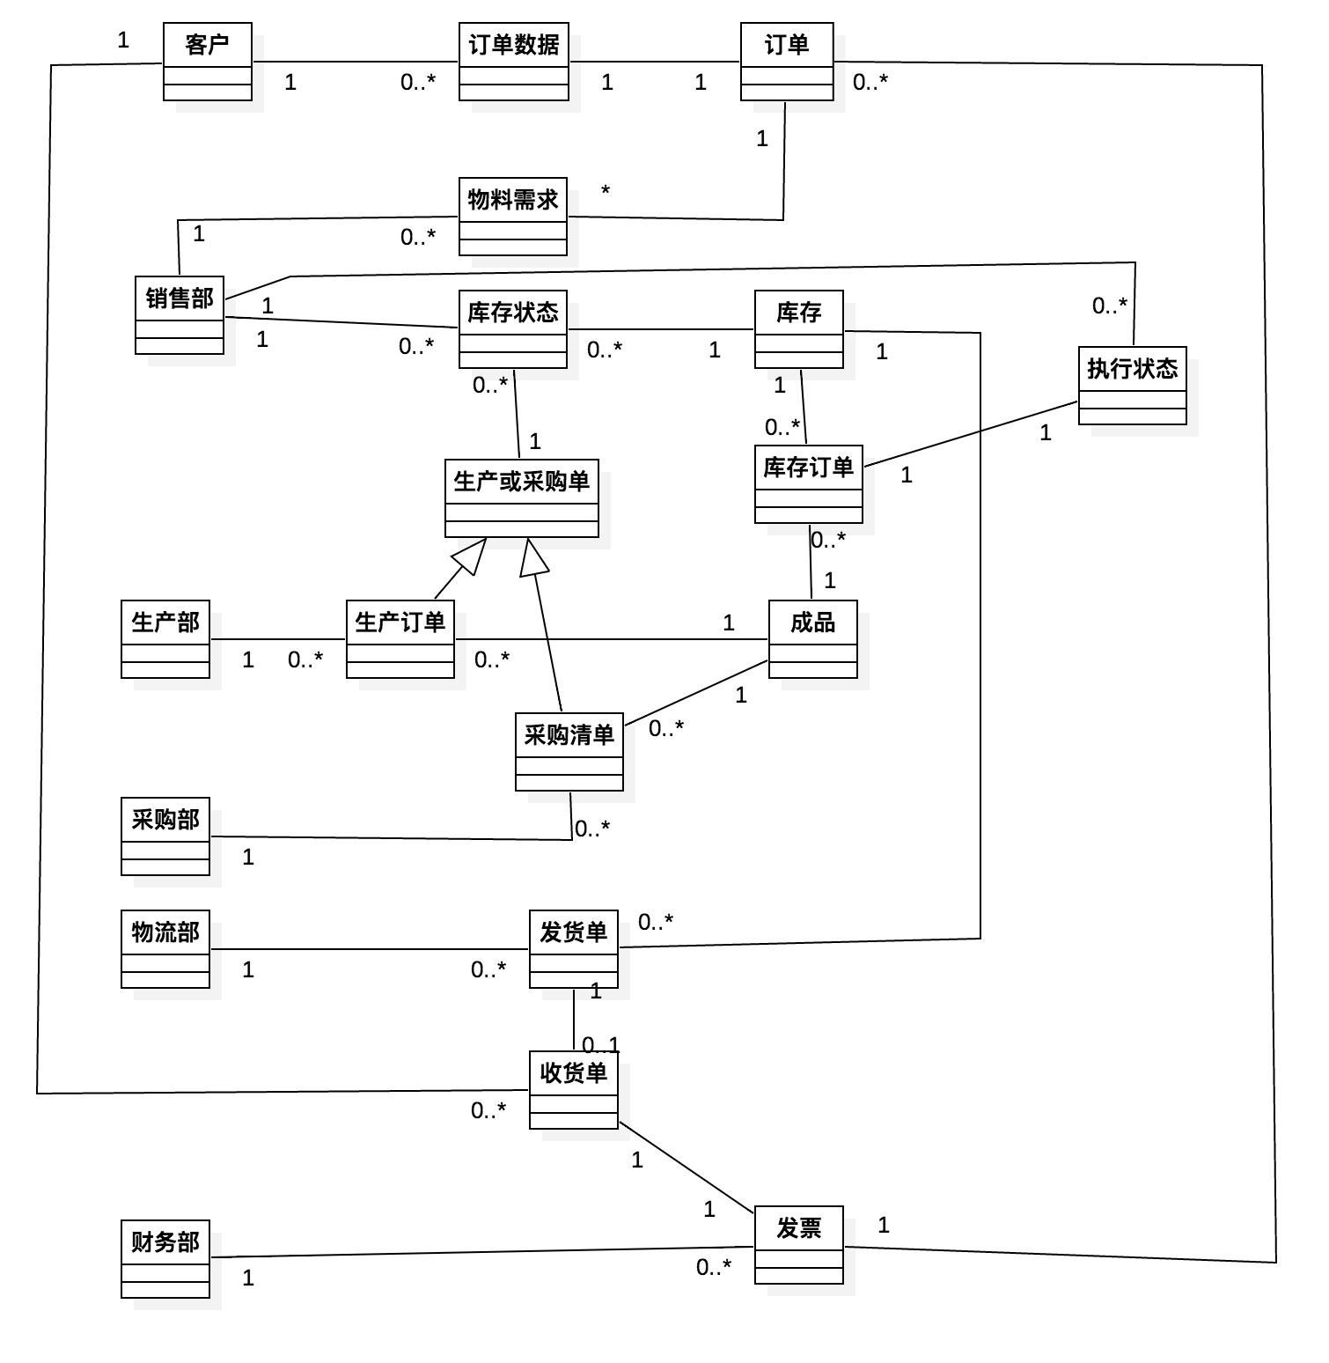

主数据：客户、销售部、生产部、采购部、物流部、财务部
关联数据：订单数据、物料需求、库存状态、生产订单、采购清单、发货单、收货单、库存清单
事务数据：订单、仓库、成品、发票
状态数据：执行状态

订单的UML状态图：
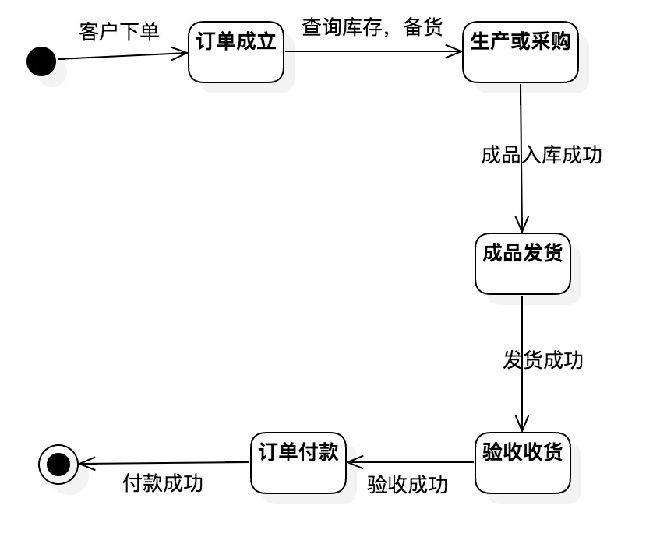
状态转移表：
 | 订单成立 | 生产或采购 | 成品发货 | 验收收货 | 订单付款
客户下单 | 订单成立 | …… | …… | …… | ……
查询库存，备货 | …… | 生产或采购 | …… | …… | ……
成品入库成功 | …… | …… | 成品发货 | …… | ……
发货成功 | …… | …… | …… | 验收收货 | ……
验收成功 | …… | …… | …… | …… | 订单付款
付款成功 | …… | …… | …… | …… | 订单完成

